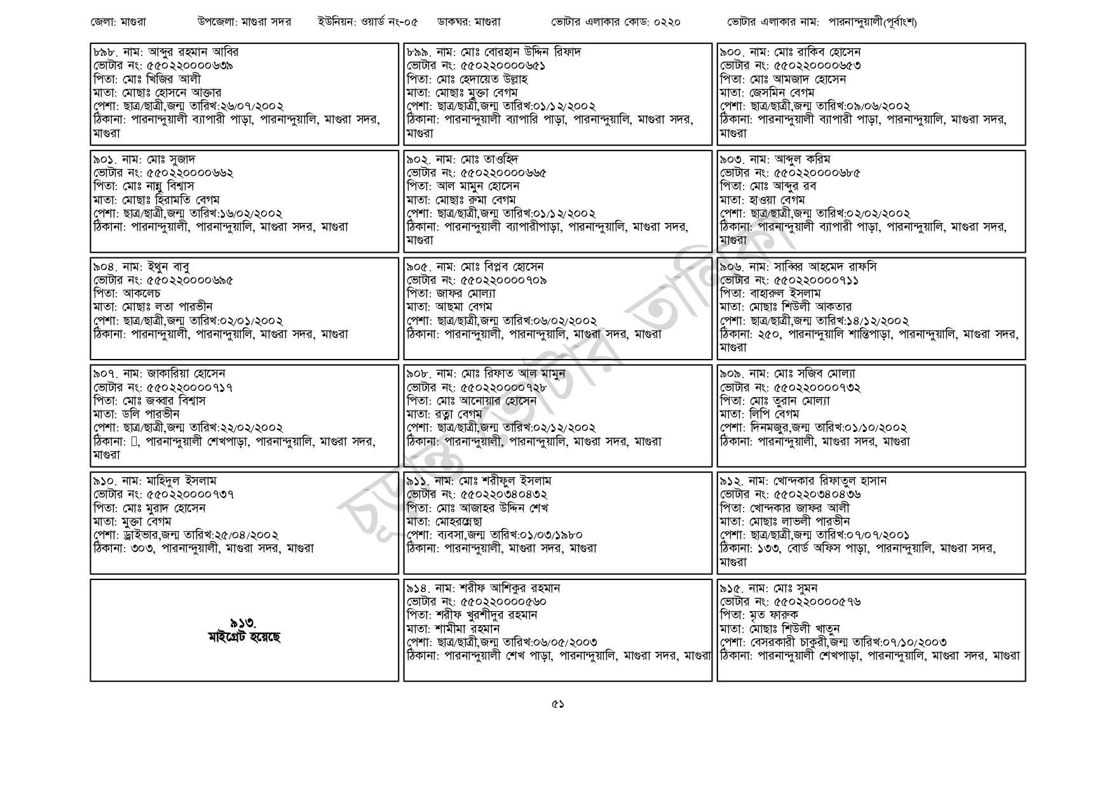
জেলা: মাগুরা
উপজেলা: মাগুরা সদর ইউনিয়ন: ওয়ার্ড নং-০৫
৮৯৮. নাম: আব্দুর রহমান আবির
ভোটার নং: ৫৫0220000৬৩৯
পিতা: মোঃ খিজির আলী
মাতা: মোছাঃ হোসনে আক্তার
পেশা: ছাত্র/ছাত্রী,জন্ম তারিখ: ২৬/০৭/2002
ঠিকানা: পারনান্দুয়ালী ব্যাপারী পাড়া, পারনান্দুয়ালি, মাগুরা সদর,
মাগুরা
৯০১. নাম: মোঃ সুজাদ
[ভোটার নং: ৫৫০২২০০০০৬৬২
পিতা: মোঃ নান্নু বিশ্বাস
মাতা: মোছাঃ হিরামতি বেগম
পেশা: ছাত্র/ছাত্রী,জন্ম তারিখ: ১৬/০২/২০০২
ঠিকানা: পারনান্দুয়ালী, পারনান্দুয়ালি, মাগুরা সদর, মাগুরা
৯০৪. নাম: ইথুন বাবু
[ভোটার নং: ৫৫০ 220000৬৯৫
পিতা: আকলেচ
মাতা: মোছাঃ লতা পারভীন
পেশা: ছাত্র/ছাত্রী,জন্ম তারিখ: ০২/০১/২০০২
ঠিকানা: পারনান্দুয়ালী, পারনান্দুয়ালি, মাগুরা সদর, মাগুরা
৯০৭. নাম: জাকারিয়া হোসেন
ভোটার নং: ৫৫০220000717
পিতা: মোঃ জব্বার বিশ্বাস
মাতা: ডলি পারভীন
পেশা: ছাত্র/ছাত্রী,জন্ম তারিখ: ২২/০২/২০০২
ঠিকানা: ], পারনান্দুয়ালী শেখপাড়া, পারনান্দুয়ালি, মাগুরা সদর,
মাগুরা
৯১০. নাম: মাহিদুল ইসলাম
ভোটার নং: ৫৫০220000737
পিতা: মোঃ মুরাদ হোসেন
মাতা: মুক্তা বেগম
পেশা: ড্রাইভার,জন্ম তারিখ: ২৫/০৪/২002
ঠিকানা: ৩০৩, পারনান্দুয়ালী, মাগুরা সদর, মাগুরা
৯১৩.
মাইগ্রেট হয়েছে
ডাকঘর: মাগুরা
ভোটার এলাকার কোড: ০২২০
ভোটার এলাকার নাম: পারনান্দুয়ালী(পূর্বাংশ)
[৮৯৯. নাম: মোঃ বোরহান উদ্দিন রিফাদ
[ভোটার নং: ৫৫0220000651
পিতা: মোঃ হেদায়েত উল্লাহ
মাতা: মোছাঃ মুক্তা বেগম
পেশা: ছাত্র/ছাত্রী,জন্ম তারিখ: ০১/১২/২০০২
ঠিকানা: পারনান্দুয়ালী ব্যাপারি পাড়া, পারনান্দুয়ালি, মাগুরা সদর, মাগুরা
৯০২. নাম: মোঃ তাওহিদ [ভোটার নং: ৫৫০220000665 পিতা: আল মামুন হোসেন
মাতা: মোছাঃ রুমা বেগম
পেশা: ছাত্র/ছাত্রী,জন্ম তারিখ:০১/১২/2002
ঠিকানা: পারনান্দুয়ালী ব্যাপারীপাড়া, পারনান্দুয়ালি, মাগুরা সদর,
| মাগুরা
৯০৫. নাম: মোঃ বিপ্লব হোসেন
[ভোটার নং: ৫৫0220000709 পিতা: জাফর মোল্যা
মাতা: আছমা বেগম
পেশা: ছাত্র/ছাত্রী,জন্ম তারিখ:০৬/০২/২০০২
৯০০. নাম: মোঃ রাকিব হোসেন
[ভোটার নং: ৫৫০220000653
পিতা: মোঃ আমজাদ হোসেন
মাতা: জেসমিন বেগম
পেশা: ছাত্র/ছাত্রী,জন্ম তারিখ: ০৯/০৬/২০০২
ঠিকানা: পারনান্দুয়ালী ব্যাপারী পাড়া, পারনান্দুয়ালি, মাগুরা সদর, | মাগুরা
৯০৩. নাম: আব্দুল করিম ভোটার নং: ৫৫0220000685 পিতা: মোঃ আব্দুর রব
মাতা: হাওয়া বেগম
পেশা: ছাত্র/ছাত্রী,জন্ম তারিখ: ০২/০২/২002
ঠিকানা: পারনান্দুয়ালী ব্যাপারী পাড়া, পারনান্দুয়ালি, মাগুরা সদর,
মাগুরা
৯০৬. নাম: সাব্বির আহমেদ রাফসি [ভোটার নং: ৫৫০২২০০০০৭১১ পিতা: বাহারুল ইসলাম
তারি
ঠিকানা: পারনান্দুয়ালী, পারনান্দুয়ালি, মাগুরা সদর, মাগুরা
৯০৮. নাম: মোঃ রিফাত আল মামুন [ভোটার নং: ৫৫০220000728 পিতা: মোঃ আনোয়ার হোসেন
মাতা: রত্না বেগম
পেশা: ছাত্র/ছাত্রী,জন্ম তারিখ: ০২/১২/২০০২
ঠিকানা: পারনান্দুয়ালী, পারনান্দুয়ালি, মাগুরা সদর, মাগুরা
৯১১. নাম: মোঃ শরীফুল ইসলাম ভোটার নং: ৫৫0220340432 পিতা: মোঃ আজাহর উদ্দিন শেখ মাতা: মোহরন্নেছা
পেশা: ব্যবসা,জন্ম তারিখ:০১/০৩/১৯৮০ ঠিকানা: পারনান্দুয়ালী, মাগুরা সদর, মাগুরা
৯১৪. নাম: শরীফ আশিকুর রহমান
[ভোটার নং: ৫৫0220000৫৬০
পিতা: শরীফ খুরশীদুর রহমান
মাতা: শামীমা রহমান
পেশা: ছাত্র/ছাত্রী,জন্ম তারিখ:০৬/০৫/২০০৩
মাতা: মোছাঃ শিউলী আকতার
পেশা: ছাত্র/ছাত্রী,জন্ম তারিখ: ১৪/১২/২002
ঠিকানা: ২৫০, পারনান্দুয়ালি শান্তিপাড়া, পারনান্দুয়ালি, মাগুরা সদর, | মাগুরা
৯০৯. নাম: মোঃ সজিব মোল্যা ভোটার নং: ৫৫০220000732
পিতা: মোঃ তুরান মোল্যা
মাতা: লিপি বেগম
পেশা: দিনমজুর,জন্ম তারিখ:০১/১০/২০০২ ঠিকানা: পারনান্দুয়ালী, মাগুরা সদর, মাগুরা
৯১২. নাম: খোন্দকার রিফাতুল হাসান
ভোটার নং: ৫৫০220340436 পিতা: খোন্দকার জাফর আলী
মাতা: মোছাঃ লাভলী পারভীন
পেশা: ছাত্র/ছাত্রী,জন্ম তারিখ: ০৭/০৭/২০০১
ঠিকানা: ১৩৩, বোর্ড অফিস পাড়া, পারনান্দুয়ালি, মাগুরা সদর,
মাগুরা
৯১৫. নাম: মোঃ সুমন
ভোটার নং: ৫৫০220000576
পিতা: মৃত ফারুক
মাতা: মোছাঃ শিউলী খাতুন
পেশা: বেসরকারী চাকুরী,জন্ম তারিখ: ০৭/১০/২০০৩
ঠিকানা: পারনান্দুয়ালী শেখ পাড়া, পারনান্দুয়ালি, মাগুরা সদর, মাগুরা ঠিকানা: পারনান্দুয়ালী শেখপাড়া, পারনান্দুয়ালি, মাগুরা সদর, মাগুরা
৫১

